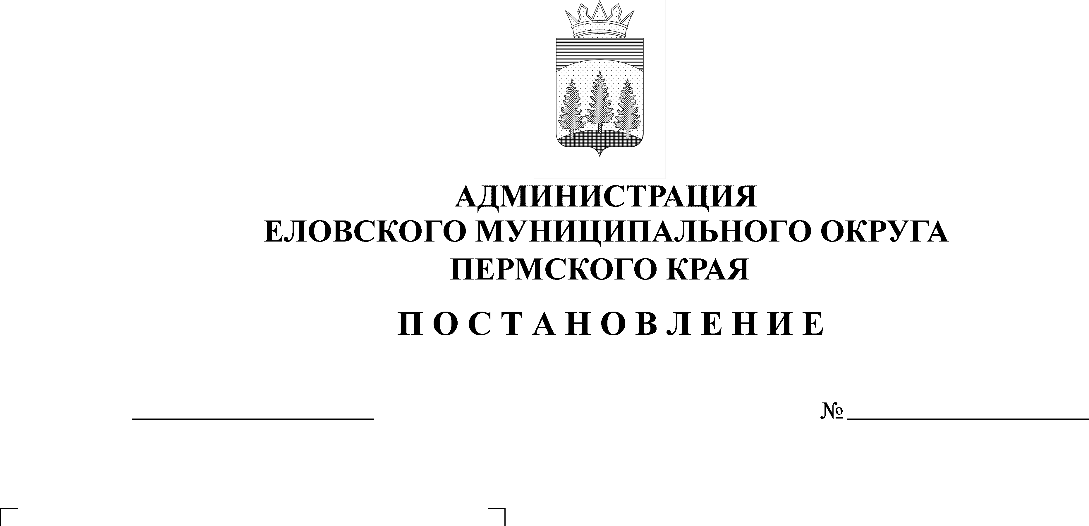
Об утверждении Положения о подготовке населения Еловского муниципального округа Пермского края в области защиты населения и территорий от чрезвычайных ситуаций природного и техногенного характера
174-п
16.04.2021

В соответствии со статьей 20 Федерального закона от 21 декабря 1994 г. № 68-ФЗ «О защите населения и территорий от чрезвычайных ситуаций природного и техногенного характера», Федеральным законом от 06 октября 2003 г. № 131-ФЗ «Об общих принципах организации местного самоуправления в Российской Федерации», Постановлением Правительства Российской Федерации от 18 сентября 2020 г. № 1485 «Об утверждении Положения о подготовке граждан Российской Федерации, иностранных граждан и лиц без гражданства в области защиты от чрезвычайных ситуаций природного и техногенного характера», Постановлением Правительства Пермского края от 23 ноября 2011 г. № 940-п «О системе подготовки населения в области гражданской обороны, защиты населения и территорий от чрезвычайных ситуаций природного и техногенного характера на территории Пермского края» и в целях повышения эффективности подготовки населения Еловского муниципального округа Пермского края в области защиты населения и территорий от чрезвычайных ситуаций природного и техногенного характера»
Администрация Еловского муниципального округа Пермского края ПОСТАНОВЛЯЕТ:
- Утвердить прилагаемое Положение о подготовке населения Еловского муниципального округа Пермского края в области защиты населения и территорий от чрезвычайных ситуаций природного и техногенного характера.
- Признать утратившим силу Постановление администрации Еловского района от 21 февраля 2013 г. № 83-п «О системе подготовки населения в области гражданской обороны, защиты населения и территорий от чрезвычайных ситуаций природного и техногенного характера на территории Еловского района».
- Настоящее Постановление обнародовать на официальном сайте газеты «Искра Прикамья» и разместить на официальном сайте Еловского муниципального округа Пермского края.
- Контроль за исполнением Постановления оставляю за собой.

Глава муниципального округа –
глава администрации Еловского
муниципального округа Пермского края А.А. Чечкин

УТВЕРЖДЕНО
Постановлением
Администрации Еловского
муниципального округа
Пермского края
от 16.04.2021 № 174-п

ПОЛОЖЕНИЕ
о подготовке населения Еловского муниципального округа Пермского края в области защиты населения и территорий от чрезвычайных ситуаций природного и техногенного характера

1. Настоящее Положение определяет порядок подготовки населения Еловского муниципального округа Пермского края (далее - население) в области защиты от чрезвычайных ситуаций природного и техногенного характера (далее - чрезвычайные ситуации).
2. Подготовку в области защиты от чрезвычайных ситуаций проходят:
2.1. физические лица, состоящие в трудовых отношениях с работодателем;
2.2. физические лица, не состоящие в трудовых отношениях с работодателем;
2.3. физические лица, осваивающие основные общеобразовательные программы, образовательные программы среднего профессионального образования и образовательные программы высшего образования;
2.4. руководители органов государственной власти, органов местного самоуправления и организаций;
2.5. работники органа государственной власти, органа местного самоуправления и организаций, в полномочия которых входит решение вопросов по защите населения и территорий от чрезвычайных ситуаций (далее - уполномоченные работники);
2.6. председатели комиссий по предупреждению и ликвидации чрезвычайных ситуаций и обеспечению пожарной безопасности Еловского муниципального округа Пермского края и организаций, в полномочия которых входит решение вопросов по защите населения и территорий от чрезвычайных ситуаций, (далее - председатели комиссий).
3. Основными задачами подготовки населения в области защиты от чрезвычайных ситуаций являются:
3.1. обучение населения правилам поведения, основным способам защиты и действиям в чрезвычайных ситуациях, приемам оказания первой помощи пострадавшим, правилам пользования коллективными и индивидуальными средствами защиты;
3.2. совершенствование знаний, умений и навыков населения в области защиты от чрезвычайных ситуаций в ходе проведения учений и тренировок по защите от чрезвычайных ситуаций (далее - учения и тренировки);
3.3. выработка у руководителей органа государственной власти, органа местного самоуправления и организаций навыков управления силами и средствами единой государственной системы предупреждения и ликвидации чрезвычайных ситуаций;
3.4. совершенствование практических навыков руководителей органа местного самоуправления и организаций, председателей комиссий в организации и проведении мероприятий по предупреждению и ликвидации чрезвычайных ситуаций;
3.5. практическое усвоение уполномоченными работниками в ходе учений и тренировок порядка действий при различных режимах функционирования органов управления и сил единой государственной системы предупреждения и ликвидации чрезвычайных ситуаций, а также при проведении аварийно-спасательных и других неотложных работ.
4. Подготовка населения в области защиты от чрезвычайных ситуаций предусматривает:
4.1. для физических лиц, состоящих в трудовых отношениях с работодателем, - инструктаж по действиям в чрезвычайных ситуациях не реже одного раза в год и при приеме на работу в течение первого месяца работы, самостоятельное изучение порядка действий в чрезвычайных ситуациях, участие в учениях и тренировках;
4.2. для физических лиц, не состоящих в трудовых отношениях с работодателем, - проведение бесед, лекций, просмотр учебных фильмов, привлечение на учения и тренировки по месту жительства, самостоятельное изучение пособий, памяток, листовок и буклетов, прослушивание радиопередач и просмотр телепрограмм по вопросам защиты от чрезвычайных ситуаций;
4.3. для физических лиц, осваивающих основные общеобразовательные программы, образовательные программы среднего профессионального образования и образовательные программы высшего образования, - проведение занятий в учебное время по соответствующим программам учебного предмета «Основы безопасности жизнедеятельности» и учебной дисциплины «Безопасность жизнедеятельности»;
4.4. для руководителей органа государственной власти - самостоятельное изучение нормативных документов по вопросам организации и осуществления мероприятий по защите от чрезвычайных ситуаций, участие в ежегодных тематических сборах, учениях и тренировках;
4.5. для руководителей органа местного самоуправления и организаций, в полномочия которых входит решение вопросов по защите населения и территорий от чрезвычайных ситуаций, уполномоченных работников и председателей комиссий - проведение занятий по соответствующим программам дополнительного профессионального образования в области защиты от чрезвычайных ситуаций не реже одного раза в 5 лет, самостоятельное изучение нормативных документов по вопросам организации и осуществления мероприятий по защите от чрезвычайных ситуаций, участие в ежегодных тематических сборах, учениях и тренировках.
5. Для лиц, впервые назначенных на должность, связанную с выполнением обязанностей в области защиты от чрезвычайных ситуаций, получение дополнительного профессионального образования в области защиты от чрезвычайных ситуаций в течение первого года работы является обязательным.
6. Дополнительное профессиональное образование по программам повышения квалификации в области защиты от чрезвычайных ситуаций проходят:
руководители органа местного самоуправления и организаций, в полномочия которых входит решение вопросов по защите населения и территорий от чрезвычайных ситуаций, председатели комиссий по предупреждению и ликвидации чрезвычайных ситуаций и обеспечению пожарной безопасности Еловского муниципального округа Пермского края и организаций - в КГБУ ДПО «УМЦ по ГО и ЧС Пермского края».
7. Подготовка населения в области защиты от чрезвычайных ситуаций осуществляется в рамках единой системы подготовки населения в области гражданской обороны и защиты от чрезвычайных ситуаций.

